PART1:8/10
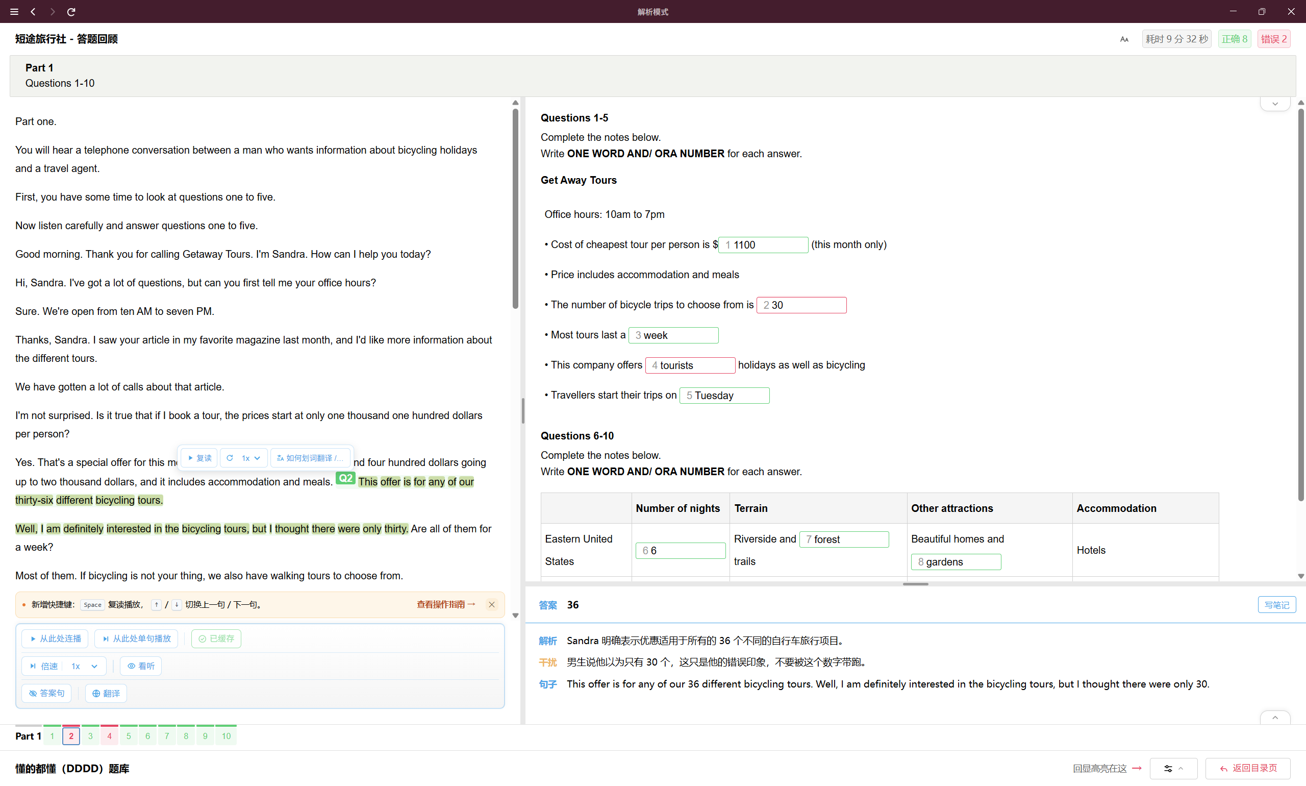
2.原来是填的36的，后面改了，不应该改
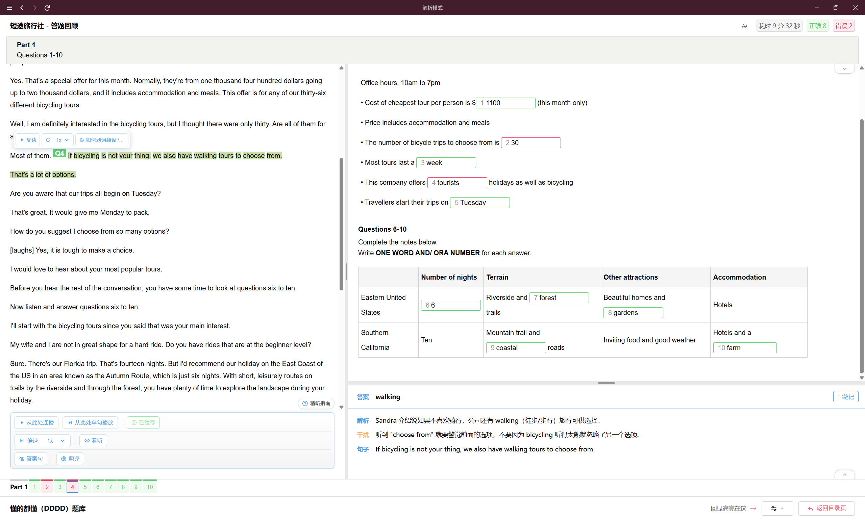
4.这一题出的很烂，不予评价

PART4:8/10
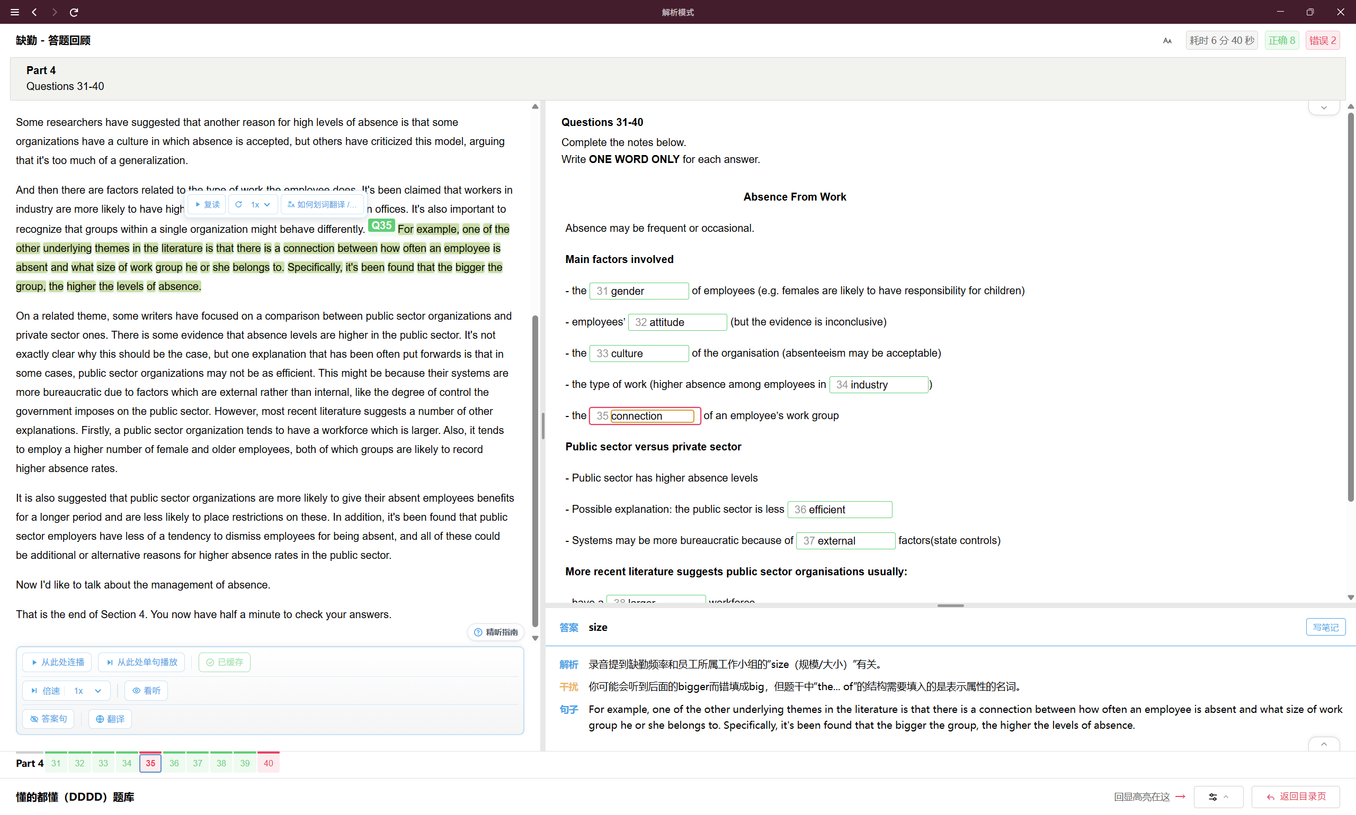
- 没听出来
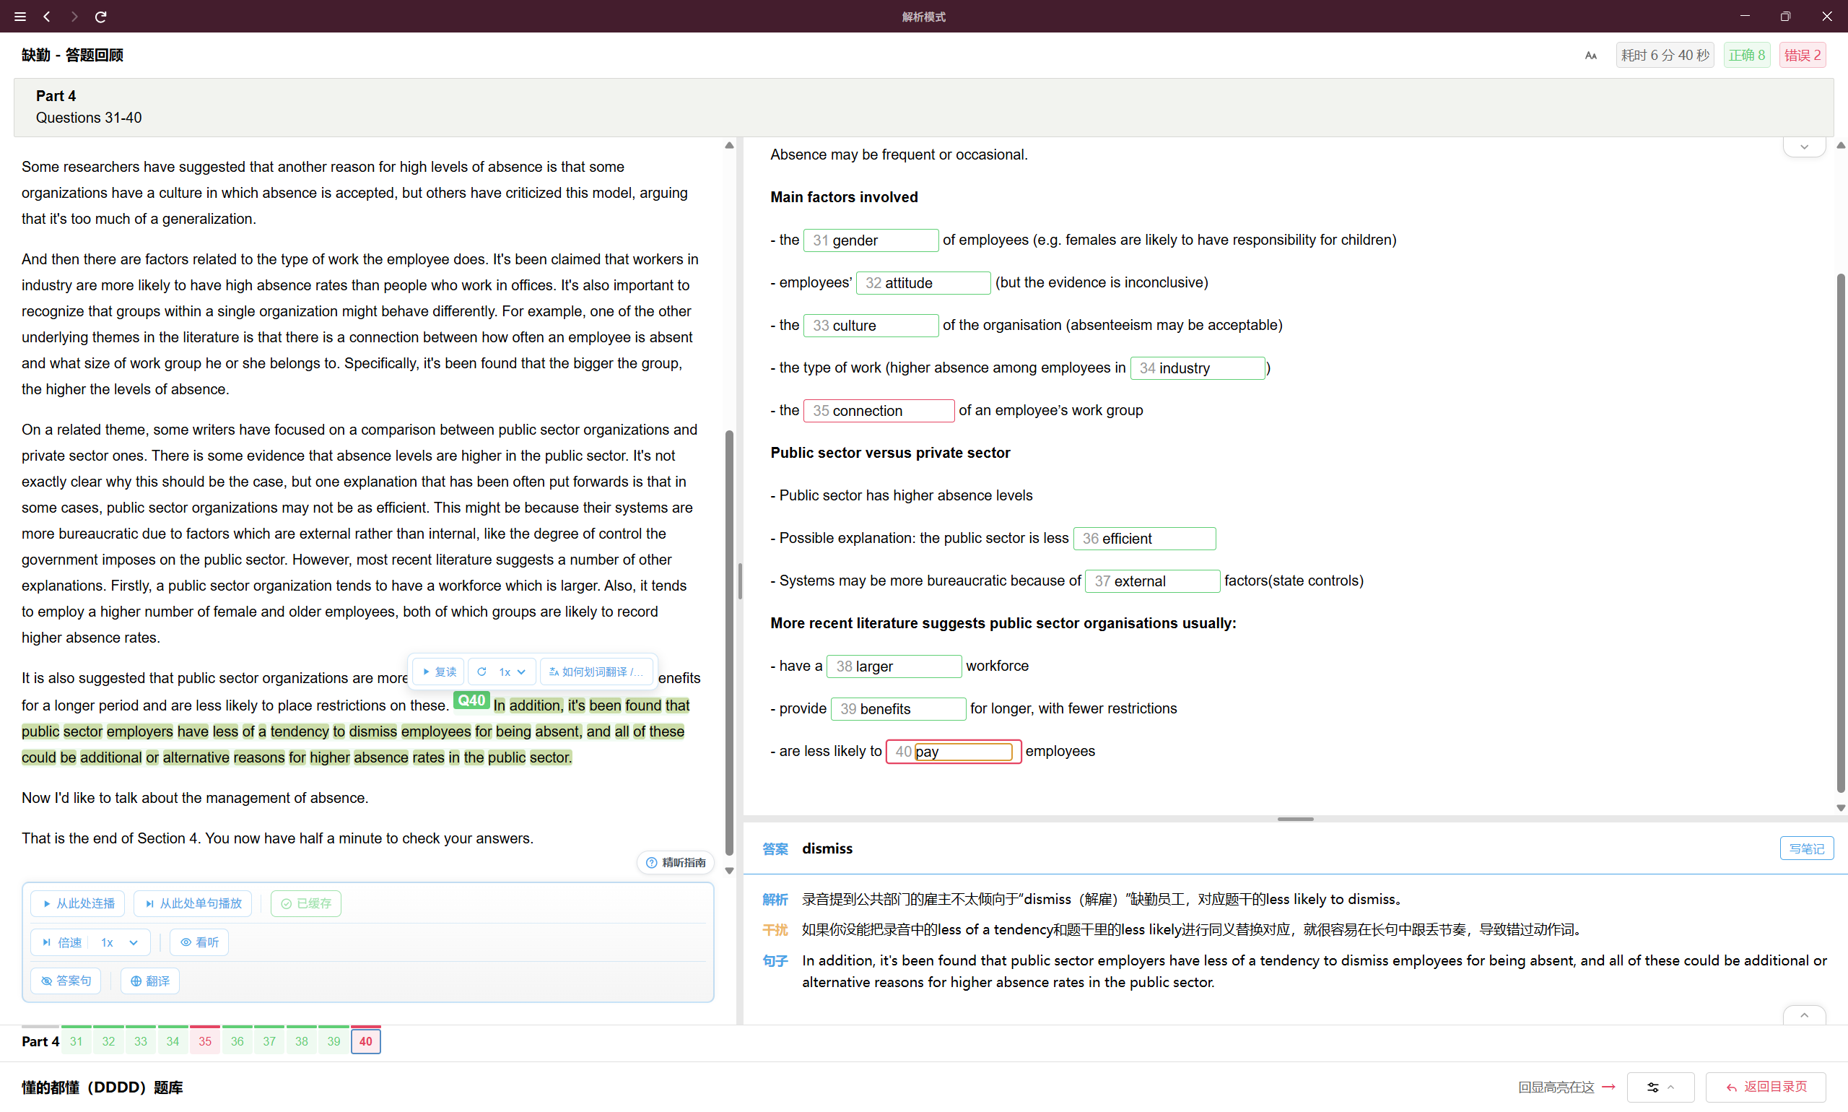
40.同义替换没听出来

